Brocolis au mascarpone
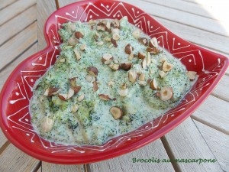 Pour 3 croquants-Gourmands
- 500 g de brocolis prêts à cuire
- 25 g de noisettes
- 100 g de crème liquide
- 120 g de mascarpone
- 20 g de parmesan râpé
- sel & poivre du moulin
Séparer les brocolis en petits bouquets.
Peler l'extrémité des tiges.
Faire cuire les légumes pendant 4 minutes à l'eau bouillante salée.
Les rafraîchir et les égoutter.
Concasser grossièrement les noisettes et les faire dorer dans une poêle à sec.
Mettre la crème liquide dans une casserole et la porter à ébullition.
Ajouter le mascarpone et le parmesan.
Mélanger sans arrêt sur le feu jusqu'à obtenir une consistance crémeuse.
Saler & poivrer.
Ajouter les brocolis et les enrober de sauce.
Laisser frémir pendant deux minutes.
Verser dans un plat chaud.
Parsemer de noisettes et servir.

